３ 天神川
天神川は三徳・竹田・小鴨の二十数条の小支流をあわせた３大支流を、上井・小田間の隘路で
いっしょに合流し、それから本流天神川となって直流、日本海にそそいでいるのが現在の状態で、
これが羽合平野の大切な灌漑用水の供給源となっており、羽合町の西境界になっている。
天神川河道の自然 しかし、こうなるまでには、いくたの河道の自然変遷や改修をえてここまでになったので、け
変遷 っして古代からの原流をたもっているのではない。
上井から下流の自然河道は、多量の堆積流砂にはばまれて、ずっと東の山ぞいの海田・福庭・清谷の山裾を曲りくねって、日下山北端からその頃の東郷湖の西岸に流れこみ、だんだん冲積地をつくりついに現在の浅津温泉の突洲鷺田が鼻をつくりだした時代もあるよで、地図上からも推察できる。しかし、このデルタは、大化改新詔による条里制地割りのころにはもうすでにできあがっていたようで、河跡らしい条里地割の乱線はみとめられず、整然と条里地割がほどこされている。
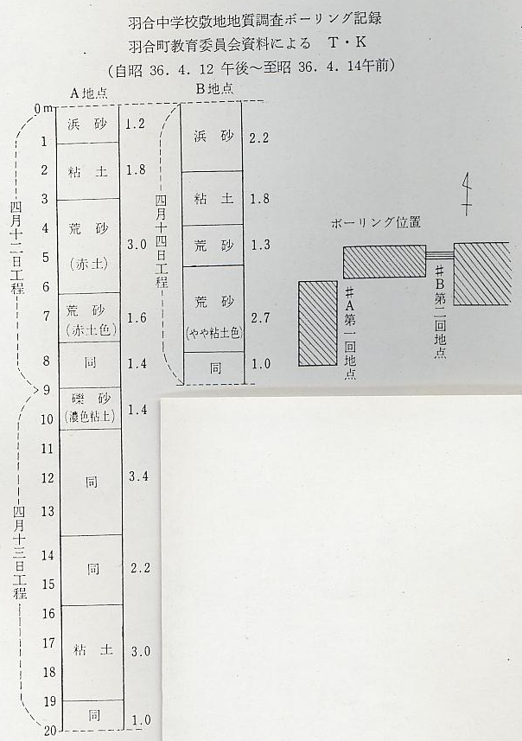

条里地割と旧河道 一方、田後から長瀬西端に下り、さらに村の南縁をすぎ東郷湖尻の橋津川に向って、条里制地割からはみだして、長のびなりに不規則な坪がたの小字が紆余曲折して連続し、ちようど正方形の条里制地割からしわよせされたような形になっている（地図参照）のは、条里制地割完成以後近世まで、およそ１３００年間の旧天神川の河道であったということができる。
なお、北条平野にも、その西縁の国坂村のあたりに、旧河道の痕跡がみとめられるが、羽合町には直接関係がないから省略する。
